实验报告（第二次上机）

**学号：**202030310175  **姓名：**张宴硕  **班级：**自2002

实验一：

代码：

//main.cpp

#include <iostream>

#include"sum.h"

using namespace std;

int main()

{

int x, y;

cout << "Please enter your numbers: " << endl;

cin >> x >> y;

cout << "x + y is " << add(x, y) << endl;

return 0;

}

//sum.h

#pragma once

#ifndef SUM_H

#define SUM_H

int add(int a, int b);

#endif // !SUM_H

//sum.cpp

#include<iostream>

#include"sum.h"

using namespace std;

int add(int a, int b)

{

return a + b;

}

图片：

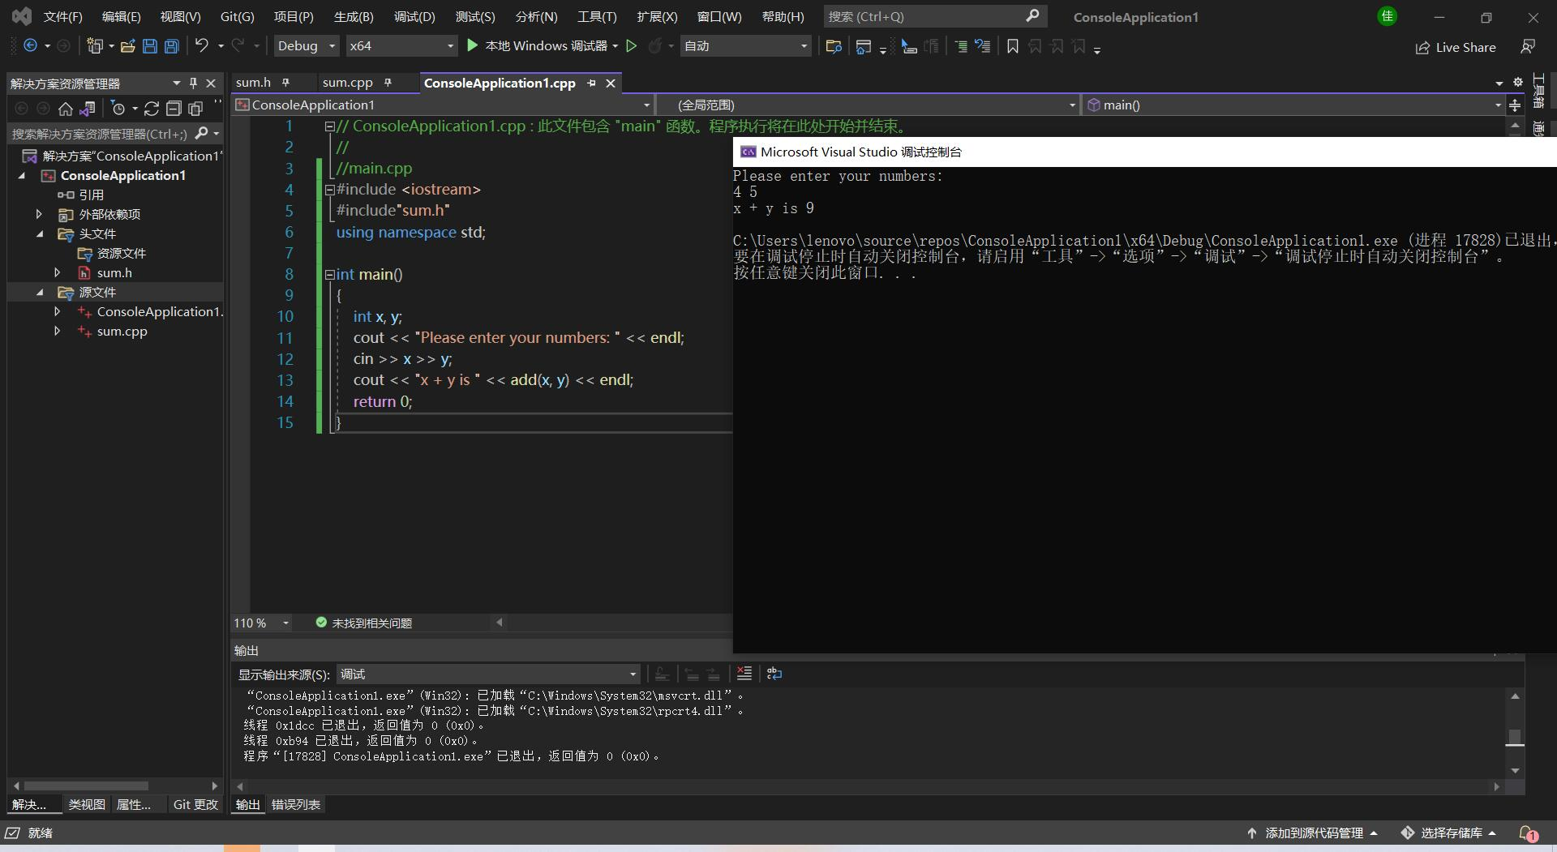

实验二：

代码：

**//main.cpp**

#include<iostream>

#include"man.h"

using namespace std;

int main()

{

int a, b, c, d, e;

cout << "Please enter your numbers: " << endl;

cin >> a >> b >> c >> d >> e;

cout << "The maximum is: " << max(a, b, c, d, e) << endl;

cout << "The minimum is: " << min(a, b, c, d, e) << endl;

return 0;

}

**//man.h**

#pragma once

#ifndef MAX_H

#define MAX_H

int max(int f, int g, int h, int j, int k);

#endif // !MAX_H

#ifndef MIN_H

#define MIN_H

int min(int f, int g, int h, int j, int k);

#endif // !MIN_H

**//max.cpp**

#include<iostream>

#include"man.h"

using namespace std;

int max(int f, int g, int h, int j, int k)

{

int t;

int i;

int a[5]{ f,g,h,j,k };

for (i = 0,t=a[0]; i < 5; i++)

{

if (a[i] > t)

t = a[i];

}

return t;

}

**//min.cpp**

#include<iostream>

#include"man.h"

using namespace std;

int min(int f, int g, int h, int j, int k)

{

int t;

int i;

int a[5]{ f,g,h,j,k };

for (i = 0,t=a[0]; i < 5; i++)

{

if (a[i] < t)

t = a[i];

}

return t;

}

图片：

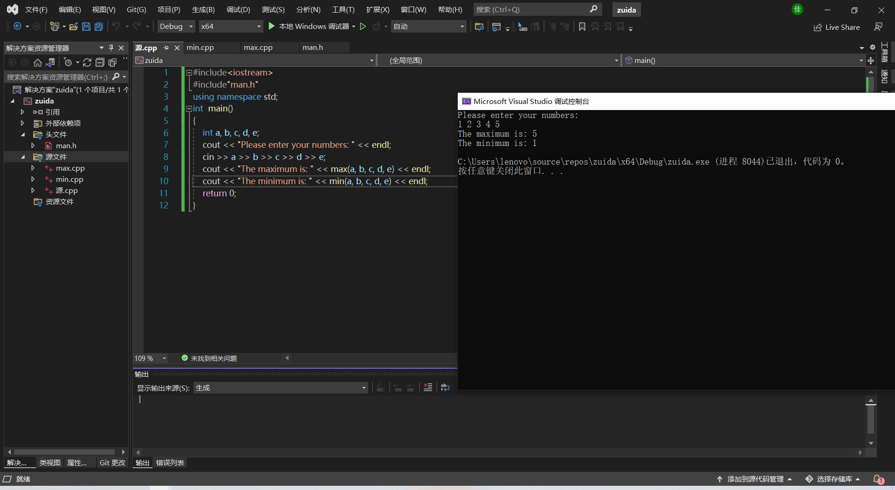

心得感悟：我是第一次将程序代码写在外面，感觉有点奇妙，算是和C语言的一点点不同吧，我编写C的时候不知道还能这样用，而且我有个错误忘记拍下来啦就是要将那两个函数所在的文件添加到主程序上，要不然会报错，我学会了如何移除和添加。

Copyright ©2021-2099 Yanshuo Zhang. All rights reserved